**Дышлёнок Крыстына (Dyszlonkowa Krystyna)**

20 октября 1808 г – крещение дочери Параски (НИАБ 136-13-894, лист 72об, №37/1808-р (ориг)).

**НИАБ 136-13-894:** Лист 72об. **Метрическая запись №37/1808-р (ориг).**

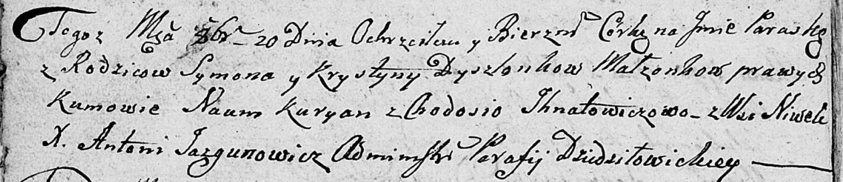

Дедиловичская Покровская церковь. 20 октября 1808 года. Метрическая запись о крещении.

Dyszlonkowna Paraska – дочь родителей с деревни Нивки.

Dyszlonak Symon – отец.

Dyszlonkowa Krystyna – мать.

Kuryan Naum – кум.

Jhnatowiczowa Chodosia – кума.

Jazgunowicz Antoni – ксёндз.